
C. E. Almeida Barros
Data: 05/05/2020
Profª Ester Paiva
3º ano do Ensino Médio
FILOSOFIA
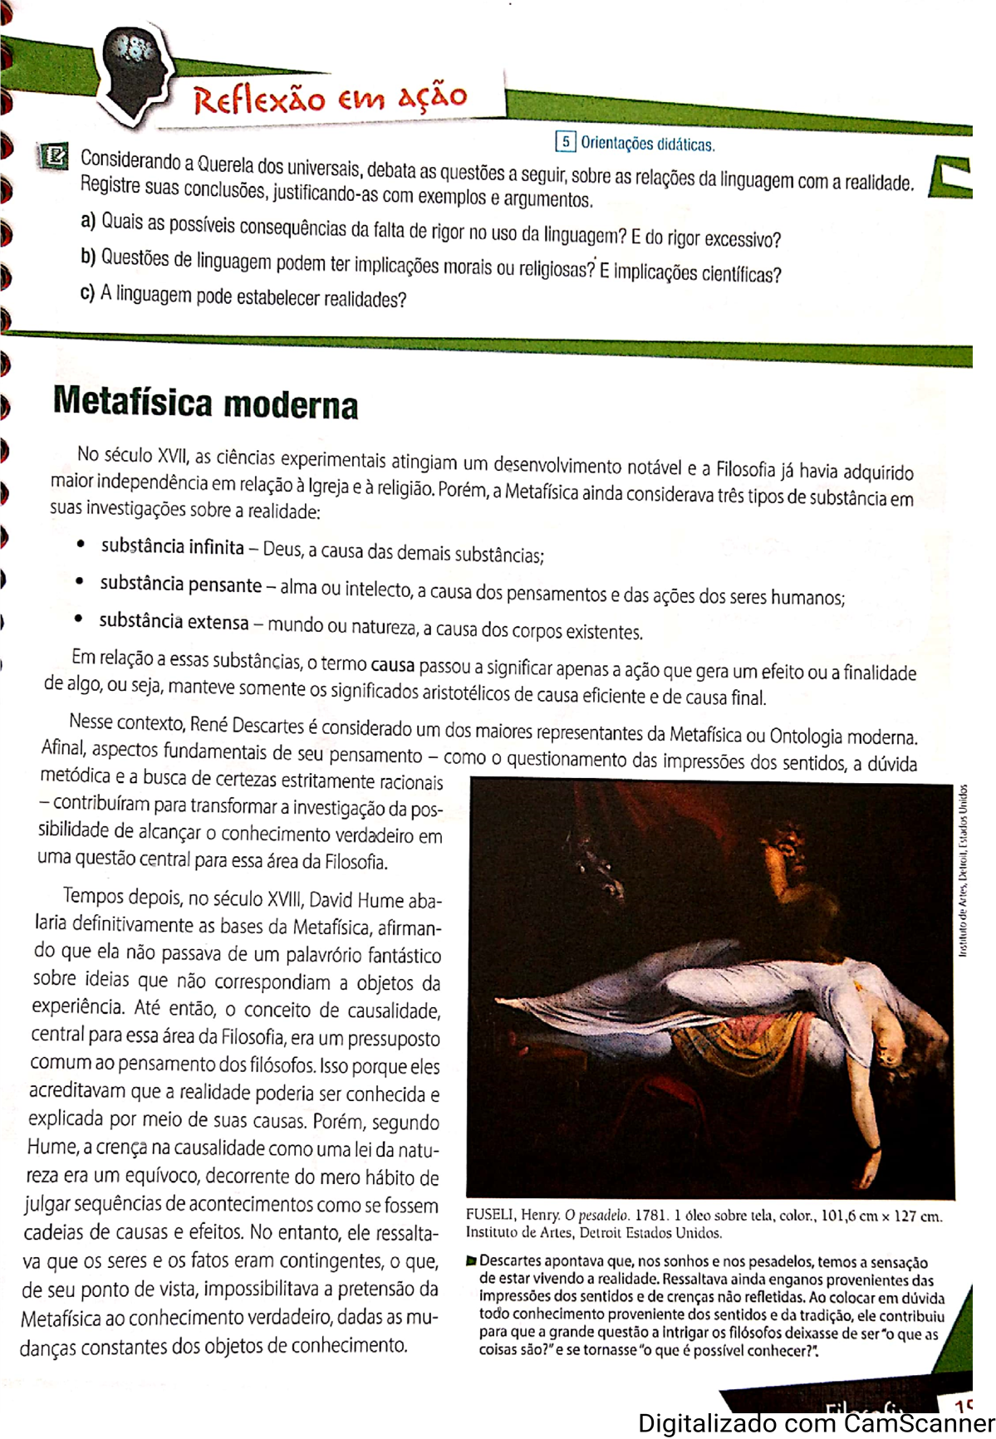
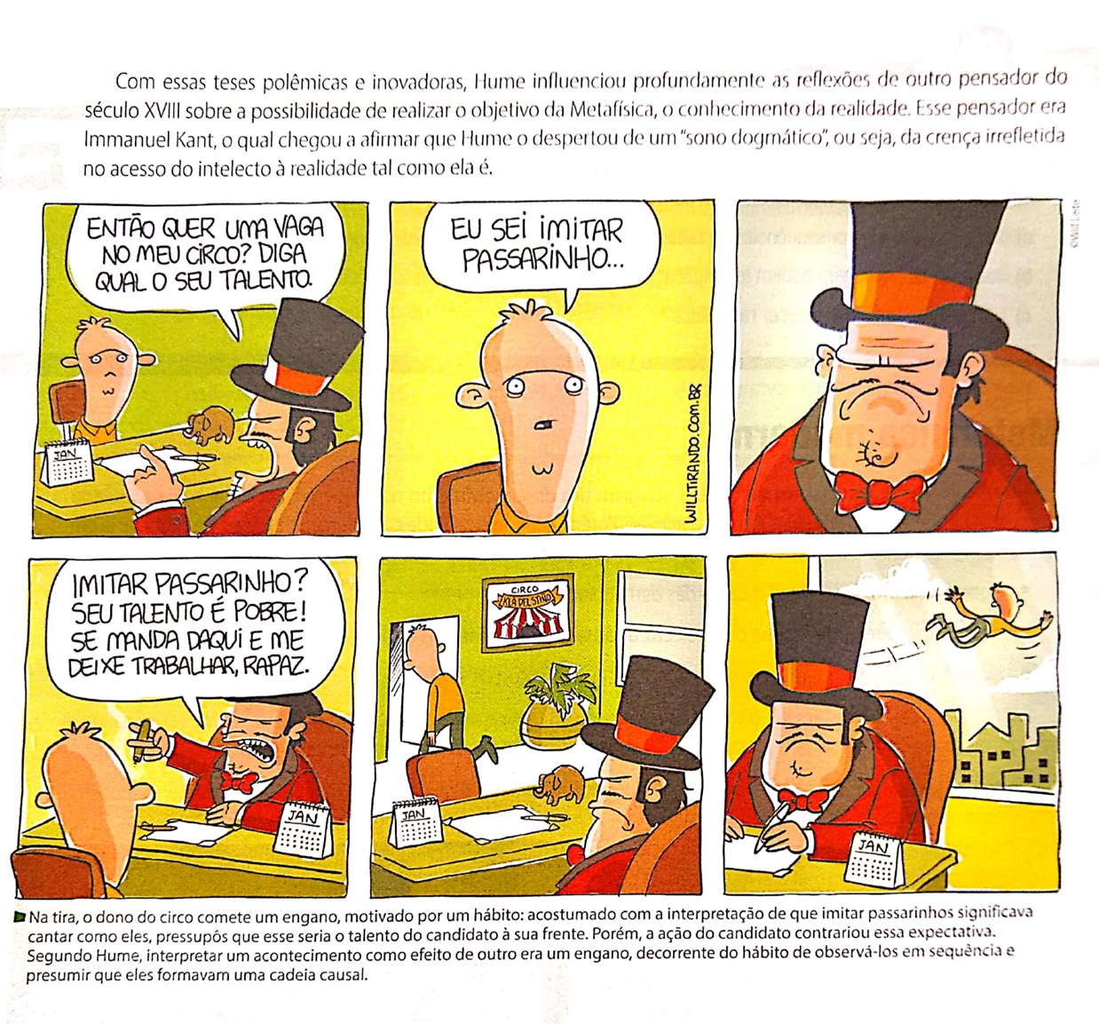
ATIVIDADES
1-No século XVII, as ciências experimentais atingiam um desenvolvimento notável e a Filosofia já havia adquirido maior independência em relação à igreja e a religião. Porém, a Metafisica ainda considerava três tipos de substancias em suas investigações sobre realidade: Quais são elas?
______________________________________________________________________________
2- De acordo com as ciências experimentais, relacione corretamente.
( a ) Substancia infinita ( ) Alma ou intelecto, a causa dos pensamentos e das ações dos
dos seres humanos;
( b ) Substancia pensante ( ) mundo ou natureza, a causa dos corpos existentes.
( c ) Substancia extensa ( ) Deus, a causa das demais substancias;

3- Autores da filosofia moderna, notadamente Descartes e Bacon, e o projeto iluminista concebem a ciência como uma forma de saber que almeja libertar o homem das intempéries da natureza. Nesse contexto, a investigação científica consiste em:

a) expor a essência da verdade e resolver definitivamente as disputas teóricas ainda existentes.
b) oferecer a última palavra acerca das coisas que existem e ocupar o lugar que outrora foi da filosofia.
c) ser a expressão da razão e servir de modelo para outras áreas do saber que almejam o progresso.
d) explicitar as leis gerais que permitem interpretar a natureza e eliminar os discursos éticos e religiosos.
e) explicar a dinâmica presente entre os fenômenos naturais e impor limites aos debates acadêmicos.

4- Com sua operação filosófica denominada “dúvida metódica”, René Descartes acabou instituindo um paradigma filosófico que foi identificado como racionalismo. Em oposição ao racionalismo cartesiano, alguns filósofos britânicos desenvolveram a filosofia empirista, que consistia em:

a) tomar como premissa principal para o conhecimento a faculdade da razão, a partir da qual o mundo se torna inteligível.
b) negar a importância dos dados empíricos para o processo do conhecimento.
c) tomar como premissa principal para o conhecimento os dados da realidade sensível, isto é, os dados empíricos, materiais.
d) não ter um método filosófico racional, convertendo-se assim ao irracionalismo, corrente que depois dominaria parte da filosofia do século XIX.
e) defender politicamente o império inglês contra as investidas dos intelectuais de outros países.

5- A Razão Cartesiana inaugurou, na modernidade, uma forma de se pensar a partir de uma linguagem racionalista, inspirada em modelos matemáticos. Esse modelo racional pretendia servir como guia para o conhecimento da realidade. Sobre o método cartesiano, é correto afirmar que:
a) tem sua formulação mais bem acabada na obra “Crítica da Razão Pura”.
b) consistia em colocar o mundo, a realidade, “entre parênteses”, operando assim em uma “redução fenomenológica”.
c) foi duramente combatido pelos filósofos contemporâneos a Descartes, não tendo assim exercido influência em nenhuma geração posterior.
d) consistia em duvidar de tudo e, a partir da dúvida, reconduzir o pensamento à possibilidade da realidade, processo que se sintetiza na frase: “penso, logo existo”.
e) tem seu apogeu no século XV, quando a entra em declínio a filosofia escolástica.

